# 資料庫規格書

資料庫表明稱採用小寫底線區分，欄位一律大寫開頭採駝峰式命名法，使用的資料庫管理工具為SQL Server，語言為SQL。View table，作用將資料整合讀取，不能新增修改刪除查詢等。

## 1.1 衣物管理

clothes_node在資料庫中負責存取有關於衣物節點有相關的資訊，其目的在於為了更好的管理衣物，並且做到紀錄，可以做到衣物管控等，也方便後續演算進行運算。

表 1 名clothes_node的table欄位

|  |  |  |  |
| --- | --- | --- | --- |
| 欄位名稱 | 欄位型別 | 是否為空 | 註解 |
| Id | bigint | NOT NULL | 編號 |
| Position | int | NULL | 放在衣櫃裡面的位置 |
| SubCategoryId | bigint | NOT NULL | 衣物分類 |
| ColorId | varchar (50) | NOT NULL | 衣物顏色ID |
| UserPreferences | int | NULL | 使用者喜好程度 |
| ClothesStyle | varchar(255) | NULL | 衣物風格 |
| UsageCounter | int | NOT NULL | 衣物使用次數 |
| CreateTime | datetime | NOT NULL | 放入時間 |
| ModifyTime | datetime | NOT NULL |  |
| FilePosition | text | NOT NULL | 圖片位置 |

sub_category負責存取衣物種類及分數之間的關聯性，可隨時更新，來讓程式更好優化及除錯。

表 2 名sub_category的table欄位

|  |  |  |  |
| --- | --- | --- | --- |
| 欄位名稱 | 欄位型別 | 是否為空 | 註解 |
| Id | bigint PRIMARY KEY | NOT NULL | 編號 |
| CategoryId | bigint | NOT NULL | 衣物分類 |
| ClothesType | varchar (255) | NOT NULL | 衣物種類 |
| Score | bigint | NOT NULL | 天氣分數(衣物本身的保暖程度) |
| Name | nvarchar(255) | NULL | 衣物名稱 |

category負責管理衣服種類，其中衣物種類分為上半身、下半身、外套、洋裝、配件、鞋子等…為了辨識的標籤有不同的需求，衣物層級優先級，最高級上半身與下半身屬於必穿著的類型，而外套屬於第二層級，將會在最高層級後有需求才穿著，依此類推。

表 3名category的table欄位

|  |  |  |  |
| --- | --- | --- | --- |
| 欄位名稱 | 欄位型別 | 是否為空 | 註解 |
| Id | bigint PRIMARY KEY | NOT NULL | 編號 |
| CategoryName | varchar(50) | NOT NULL | 衣物分類 |
| Level | int | NOT NULL | 衣物層級 |

v_category_clothes整合category和sub_category，為衣物更完善了階層級和天氣分數便於後續要計算最佳衣物組合時。

（註：sc代表sub_catgory，cat代表category。）

表 4名v_category_clothes欄位

|  |  |  |  |  |
| --- | --- | --- | --- | --- |
| 欄位名稱 | 欄位型別 | 是否為空 | 註解 | 來自於 |
| Id | bigint | NOT NULL | 編號 | sc |
| CategoryId | bigint | NOT NULL | 衣物分類編號 | sc |
| CategoryName | varchar(50) | NOT NULL | 衣物分類 | cat |
| ClothesType | varchar(255) | NOT NULL | 衣物種類 | sc |
| Score | bigint | NOT NULL | 天氣分數 | sc |
| Name | bigint (255) | NULL | 衣物名稱 | sc |
| Level | int | NOT NULL | 衣物層級 | cat |

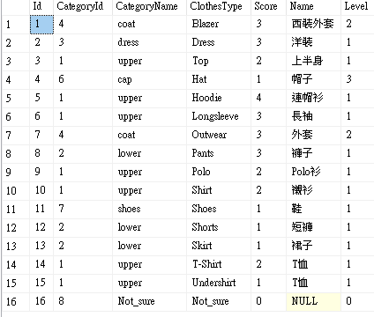

圖 1 v_category_clothes的資料預覽

v_clothes_node 負責用來整合clothes_node 、sub_category及category作為查詢使用，更好的管理所有資訊的集合，排除不必要的項目。（註：cn代表clothes_node，sc代表sub_category，cat代表category。）

表 5 v_clothes_node的View Table欄位

|  |  |  |  |  |
| --- | --- | --- | --- | --- |
| 欄位名稱 | 欄位型別 | 是否為空 | 註解 | 來自於 |
| Id | bigint | NOT NULL | 編號 | cn |
| Position | int | NULL | 放在衣櫃裡面的位置(0~9) | cn |
| CategoryId | varchar (50) | NOT NULL | 衣物分類編號 | cn.Id |
| Name | nvarchar(255) | NULL | 衣物名稱 | sc |
| ClothesType | varchar (255) | NOT NULL | 衣物種類 | sc |
| ColorId | varchar (50) | NOT NULL | 衣物顏色ID | cn |
| UserPreferences | int | NULL | 使用者喜好程度 | cn |
| CategoryName | varchar (50) | NOT NULL | 衣物分類 | cat |
| ClothesStyle | varchar (255) | NULL | 衣物風格 | cn |
| UsageCounter | int | NOT NULL | 衣物使用次數 | cn |
| CreateTime | datetime | NOT NULL | 放入時間 | cn |
| ModifyTime | datetime | NOT NULL |  | cn |
| FilePosition | text | NOT NULL | 圖片位置 | cn |
| Score | bigint | NOT NULL | 天氣分數 | sc |
| Level | int | NOT NULL | 衣物層級 | cat |

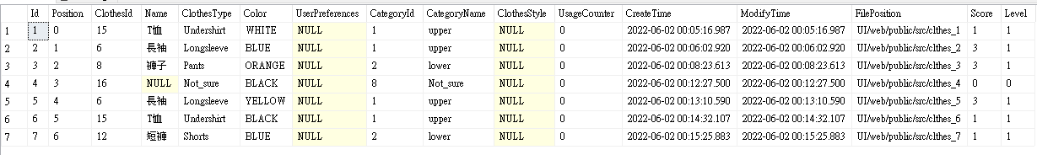

圖 2 v_clothes_node的資料預覽

v_clothes_graph此table負責存取有關於衣物與衣物之間的關聯性，用無像圖的概念製作，主要核心利用inner join來達成，其目的在於可以對衣物進行各種演算。

|  |  |  |  |  |
| --- | --- | --- | --- | --- |
| 欄位名稱 | 欄位型別 | 是否為空 | 註解 | 來自於 |
| ClothesId1 | bigint | NOT NULL | 編號 | cn1.Id |
| ClothesId2 | Bigint | NOT NULL | 編號 | cn2.Id |
| Clothes1Position | int | NOT NULL | 衣物一號位置 | cn1.Position |
| Clothes2Position | int | NOT NULL | 衣物二號位置 | cn2.Position |
| Clothes1CategoryId | bigint | NOT NULL | 分類編號一 | sc1.CategoryId |
| Clothes2CategoryId | bigint | NOT NULL | 分類編號二 | sc2.CategoryId |
| Clothes1ClothesName | varchar | NOT NULL | 衣物分類 | sc1.Name |
| Clothes2ClothesName | varchar | NOT NULL | 衣物分類 | sc2.Name |
| Clothes1WS | bigint | NOT NULL | 天氣分數 | sc1.Score |
| Clothes2WS | bigint | NOT NULL | 天氣分數 | sc2.Score |
| ColorScore | Float | NOT NULL | 配對分數 | cg.ColorScore |
| Clothes1Color | varchar(50) | NOT NULL | 衣物顏色ID | cn1.ColorId |
| Clothes2Color | varchar(50) | NOT NULL | 衣物顏色ID | cn2.ColorId |
| Clothes1ColorName | nvarchar(30) | NULL | 顏色名稱 | c1.ColorName |
| Clothes2ColorName | nvarchar(30) | NULL | 顏色名稱 | c2.ColorName |
| AdaptationScore | bigint | NULL | 總分 | sc1.Score + sc2.Score |

|  |  |  |  |  |
| --- | --- | --- | --- | --- |
| Clothes1UserPreferences | int | NULL | 衣服一使用者喜好 | cn1.UserPreferences |
| Clothes2UserPreferences | int | NULL | 衣服二使用者喜好 | cn2.UserPreferences |
| TotalPreferences | int | NULL | 喜好程度總分 | cn1.UserPreferences +  cn2.UserPreferences |

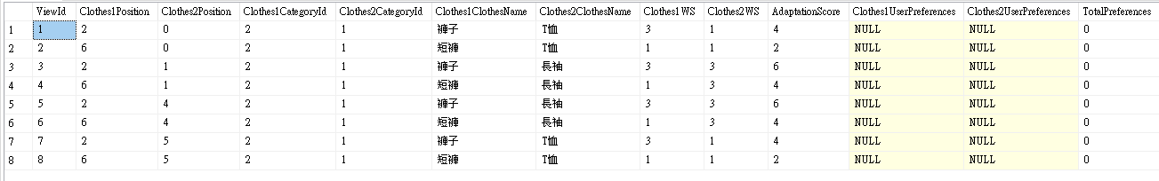

圖 3 v_clothes_graph的資料預覽

## 1.2站別管理

city負責存取有關於台灣目前開放中央氣象局所提供之API站別的所有縣市，資料由爬蟲所填入。

表 6 city的Table欄位

|  |  |  |  |
| --- | --- | --- | --- |
| 欄位名稱 | 欄位型別 | 是否為空 | 註解 |
| Id | bigint | Not Null | 編號 |
| CityName | varchar (50) | Null | 城鎮名稱 |

station負責存取負責存取有關於台灣目前開放中央氣象局所提供之API站別的所有站號名稱及其資訊，資料由爬蟲所填入。

表 7 station的Table欄位

|  |  |  |  |  |  |
| --- | --- | --- | --- | --- | --- |
| 欄位名稱 | 欄位型別 | | 是否為空 | | 註解 |
| Id | | bigint | | Not Null | 編號 |
| StationNumber | | varchar(20) | | Null | 站號 |
| StationName | | nvarchar(50) | | Null | 站名 |
| CityId | | bigint | | Not Null | 城市編號 |
| Address | | nvarchar(255) | | Null | 地址 |
| Remark | | nvarchar(255) | | Null | 備註 |
| CreateTime | | date | | Null | 資料起始日期 |
| ModifyTime | | date | | Not Null | 異動時間 |
| Work | | int | | Null | 是否運作 |

v_station_create負責結合city與station欄位，作用於查詢站別間的關係，在UI介面首頁可選擇。

（注：station as st, city as ci）

表 8 v_station_create的table欄位

|  |  |  |  |  |
| --- | --- | --- | --- | --- |
| 欄位名稱 | 欄位型別 | 是否為空 | 註解 | 來自於 |
| Id | bigint | Not Null | 編號 | st |
| StationNumber | varchar(20) | Null | 站號 | st |
| StationName | nvarchar(50) | Null | 站名 | st |
| CityId | bigint | Not Null | 城市編號 | st |
| CityName | varchar (50) | Null | 城市名稱 | ci |
| Address | nvarchar(255) | Null | 地址 | st |
| Remark | nvarchar(255) | Null | 備註 | st |
| CreateTime | date | Null | 資料起始日期 | st |
| ModifyTime | date | Null | 異動時間 | st |
| Work | int | Null | 是否運作 | st |

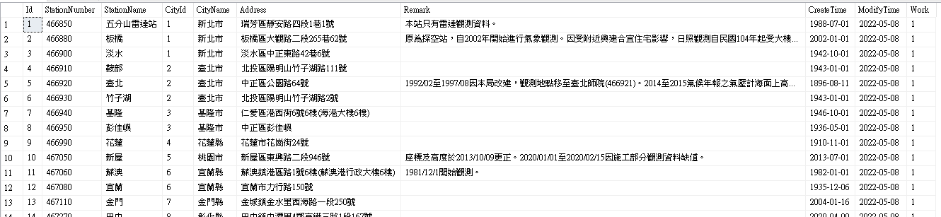

圖 4 v_station_create的資料預覽

## 使用者管理

user_dashborad 負責儲存使用者自己的使用習慣，例如比較怕冷或是怕熱，喜歡穿什麼類型的衣物，使用習慣等等。

表 9 user_dashborad的table欄位

|  |  |  |  |  |  |
| --- | --- | --- | --- | --- | --- |
| 欄位名稱 | 欄位型別 | | 是否為空 | | 註解 |
| Id | | bigint | | Not Null | 編號 |
| UserName | | nvarchar(50) | | Null | 使用者名稱 |
| WeatherLike | | int | | Not Null | 喜歡的天氣(5為最熱) |
| ModifyTime | | datetime | | Not Null | 異動時間 |
| StationName | | nvarchar (50) | | Null | 可以記錄使用者目前所在城市 |
| Clock | | datetime | | Null |  |

表 10 user_combs的table欄位

|  |  |  |  |
| --- | --- | --- | --- |
| 欄位名稱 | 欄位型別 | 是否為空 | 註解 |
| Id | bigint | Not Null | 編號 |
| Clothes1Id | bigint | Null | 來自clothes的資料 |
| Clothes2Id | bigint | Null | 來自clothes的資料 |
| UserLike | bigint | Null | 使用者喜好度 |
| CreateTime | datetime | Not Null | 放入時間 |
| ModifyTime | datetime | Not Null | 異動時間 |

## 衣物顏色管理

color負責儲存顏色名稱的英文版本跟中文版本。

表 11 color的table欄位

|  |  |  |  |
| --- | --- | --- | --- |
| 欄位名稱 | 欄位型別 | 是否為空 | 註解 |
| Id | bigint | Not Null | 編號 |
| ColorEngName | varchar(30) | Not Null | 顏色名稱(英文) |
| ColorName | nvarchar(30) | Not Null | 顏色名稱(中文) |

color_graph負責做顏色和顏色之間的搭配，然後儲存互相配對之後的分數。滿分10分，最低至0分。

表 12 color_graph的table欄位

|  |  |  |  |
| --- | --- | --- | --- |
| 欄位名稱 | 欄位型別 | 是否為空 | 註解 |
| Id | bigint | Not Null | 編號 |
| ColorId1 | bigint | Not Null | 顏色配對1 |
| ColorId2 | bigint | Not Null | 顏色配對2 |
| ColorScore | float | Not Null | 配對分數 |

v_color_graph是負責結合color和color_graph的欄位。

(注:cg代表category、c代表color)

表 13 v_color_graph的table欄位

|  |  |  |  |
| --- | --- | --- | --- |
| 欄位名稱 | 欄位型別 | 是否為空 | 註解 |
| UpperColorId | bigint | Not Null | cg.ColorId1 |
| LowerColorId | bigint | Not Null | cg.ColorId2 |
| UpperEngName | varchar(30) | Not Null | c1.ColorEngName |
| LowerEngName | varchar(30) | Not Null | c2.ColorEngName |
| UpperColor | nvarchar(30) | Not Null | c1.ColorName |
| LowerColor | nvarchar(30) | Not Null | c2.ColorName |
| CombScore | bigint | Not Null | 組合分數  cg.ColorScore |